Сухая трава – легковоспламеняющийся источник пожара

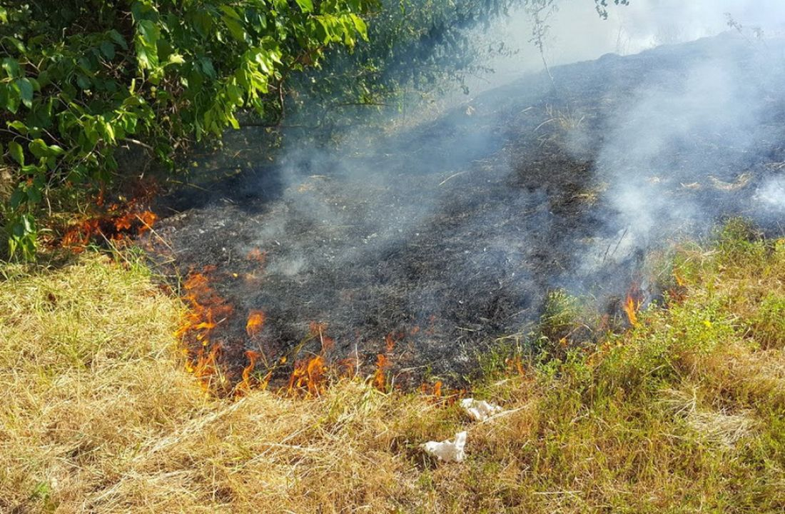

Весеннее солнце практически полностью растопилo снег, который после своего ухода обнажил прошлогоднюю сухую траву.
Из-за преимущественно солнечной погоды и высушенной старой травы возрастает риск возникновения ландшафтных пожаров, способных сжечь всю растительность на больших территориях и даже перекинуться на постройки, нанеся серьезный ущерб природе, имуществу и здоровью людей.
Несмотря на наступающий весенне-летний пожароопасный период все же находятся любители пала сухой травы, которые уверены в пользе целенаправленного выжигания растительности.
Однако в действительности выжигание травы не способствует улучшению почвы, а только умертвляет грунт, снижая плодовитость земли, при этом страдают корневые системы деревьев, приводя к их засыханию, а гибель насекомых и животных наносит урон экосистеме в целом.
Управление по ЮЗАО Департамента ГОЧСиПБ обращается к жителям: не бросайте окурки и стеклянные предметы на землю, особенно при перемещении в автомобиле по трассе.

